ГУАП

КАФЕДРА № 43

ОТЧЕТ   
ЗАЩИЩЕН С ОЦЕНКОЙ

ПРЕПОДАВАТЕЛЬ

|  |  |  |  |  |
| --- | --- | --- | --- | --- |
| Старший преподаватель |  |  |  | Т. И. Белая |
| должность, уч. степень, звание |  | подпись, дата |  | инициалы, фамилия |

|  |
| --- |
| **ОТЧЕТ О ЛАБОРАТОРНОЙ РАБОТЕ №5** |
| «Техническое задание» |
| **по дисциплине: Проектирование программных систем** |
|  |

РАБОТУ ВЫПОЛНИЛ

|  |  |  |  |  |  |
| --- | --- | --- | --- | --- | --- |
| СТУДЕНТ ГР. № | 4134к |  |  |  | Н.А. Костяков |
|  |  |  | подпись, дата |  | инициалы, фамилия |

Санкт-Петербург 2023

**Оглавление**

**1. Общие сведения 4**

**1.1 Полное наименование АС – «Система инвентаризации и учета сотрудников для магазина одежды», далее АС или АС-ИУС 4**

**1.2. Шифр темы или номер договора 4**

**1.3 Наименование организации 4**

**1.4 Перечень документов, на основании которых создается АС-ИУС: 5**

**1.5 Плановые сроки начала и окончания работы по созданию системы. 5**

**1.6 Общие сведения об источниках и порядке финансирования работ. 5**

**1.7 Порядок оформления и предъявления заказчику результатов работ по созданию системы. 6**

**2. Назначение и цели создания системы 7**

**2.1. Назначение системы 7**

**2.2 Цели создания системы 7**

**3. Характеристики объекта автоматизации. 9**

**3.1 Краткие сведения об объекте автоматизации. 9**

**3.2 Условия эксплуатации объекта автоматизации и характеристиках окружающей среды 10**

**4. Требования к автоматизированной системе; 11**

**4.1 Требования к структуре АС в целом 11**

**4.2 Требования к функциям АС 11**

**4.3 Требования к видам обеспечения АС 14**

**4.3.7 В Общие технические требования к АС 16**

**4.3.8 Требования к внешним интерфейсам 17**

**5. Состав и содержание работ по созданию автоматизированной системы 19**

**6. Порядок разработки автоматизированной системы 21**

**1 Подготовительный этап: 21**

**2 Проектирование: 21**

**3 Разработка: 21**

**4 Тестирование: 22**

**5 Внедрение: 22**

**6 Сопровождение: 22**

**7. Порядок контроля и приемки автоматизированной системы 23**

**1. Тестирование: 23**

**2. Пользовательское тестирование: 23**

**3. Подготовка документации: 23**

**4. Пилотный запуск: 23**

**5. Приемка системы: 23**

**6. Внедрение: 23**

**7. Сопровождение: 24**

**8. Требования к составу и содержанию работ по подготовке объекта автоматизации к вводу автоматизированной системы в действие 25**

**1. Идентификация и анализ объекта: 25**

**2. Технические подготовительные работы: 25**

**3. Подготовка персонала: 25**

**4. Переходный период: 25**

**5. Проверка готовности: 25**

**6. Тестирование и отладка: 26**

**7. Документация и регламентация: 26**

**8. План ввода системы в действие: 26**

**9. Приемка системы: 26**

**10. Запуск системы в действие: 26**

**9. Требования к документированию. 27**

**9.1. Согласованный разработчиком и заказчиком системы перечень подлежащих разработке комплектов и видов документов. 27**

**10. Источники разработки. 28**

**Приложение 1 29**

**Приложение 2 37**

**Приложение 3 39**

**Приложение 4 42**

**Приложение 5 43**

**Приложение 6 44**

**Приложение 7 52**

# 1. Общие сведения

## **1.1 Полное наименование АС** – «Система инвентаризации и учета сотрудников для магазина одежды», далее АС или АС-ИУС

**1.2. Шифр темы или номер договора**

Шифр темы 11210/СТ.

## **1.3 Наименование организации**

ОАО «НИИ “Одежда”». котораая имеет точку продажи в городе Санкт-Петербург в торговом центре «Г»

Ритейлер имеет одно помещение площадью 60 кв. м. в торговом

центре «Г» в городе Санкт-Петербурге

Адрес регистрации: г. Санкт-Петербург

Дата регистрации компании: 28.09.2023

Разработчиком является ОАО «Каси».

Заказчиком является ОАО «НИИ “Одежда”».

Реквизиты предприятия-разработчика:

Наименование организации ОАО «Каси».

Юридический адрес: РФ, 191123, Санкт-Петербург, Большая морская 67

ИНН: 3291038462

КПП: 329101001

Р/счет: 40508784659200038726

Наименование банка: ОАО "Промсвязьбанк"

БИК: 044788292

ОКПО: 37291047

ОКОНХ: 49002

Реквизиты предприятия-заказчика:

Наименование организации ОАО «НИИ “Одежда”».

Юридический адрес: РФ, 111020, Москва, ул. Крюковская, д. 9.

ИНН: 57392746001

КПП: 573901001

Р/счет: 204875625546780208476

Наименование банка: ОАО "Банк Москвы"

БИК: 016548392

ОКПО: 29628469

ОКОНХ: 92771

## **1.4 Перечень документов, на основании которых создается АС-ИУС:**

1 «Договор на разработку Система инвентаризации и учета сотрудников для магазина одежды НИИ №23874 от 02.09.2010» утвержден ОАО «НИИ “Каси”».

2) ГОСТ 34.601-90 «Автоматизированные системы. Стадии создания».

3) РД 50-34.698-90 «Автоматизированные системы. Требования к содержанию документов».

4) ГОСТ 34.603-92 «Виды испытаний автоматизированных систем».

**1.5 Плановые сроки начала и окончания работы по созданию системы.**

Начало работ по созданию АС-ИУС 10.01.2024.

Окончания работ 25.05.2024.

## **1.6 Общие сведения об источниках и порядке финансирования работ.**

Источником финансирования работ является ОАО «НИИ “Одежда”». Финансирование производится ежемесячно

**1.7 Порядок оформления и предъявления заказчику результатов работ по созданию системы.**

По завершении очередного этапа разработки АС-ИУС заказчику предъявляется отчет о проделанной работе.

**2. Назначение и цели создания системы**

**2.1. Назначение системы**

АС-ИУС предназначена для решения задач автоматизации учета инвентаризации и состава сотрудников, в том числе для решения следующих задач:

-взаимодействие с клиентом

-формирование договора возврата товара

-редактирование таблицы инвентаризации товара

-формирование отчетности по продажам

За рамками проекта остается:

-ведение других видов отчетности

-закупка товара

-финансовая деятельность компании

Перечень объектов автоматизации:

1) структурные подразделения ОАО «НИИ “Одежда”»

2) технологические процессы, реализуемые в подразделениях ОАО «НИИ “Одежда”».

## **2.2 Цели создания системы**

Цели создания АС-ИУС:

1) повышение эффективности работы плановой службы предприятия;

2) минимизация трудозатрат на обработку информации о ходе учета товара

3) снижение стоимости обработки информации о ходе выполнения заказов;

4) повышение оперативности обработки информации о ходе работы;

5) Формирование отчетностей о продажах

Критерием оценки достижения целей создания системы является способность АС-ИУС обеспечить возможность решения задач по своему назначению.

# 3. Характеристики объекта автоматизации.

## **3.1 Краткие сведения об объекте автоматизации.**

ОАО «НИИ “Одежда”» - ритейлер одежды, предоставляющий выбор базовой одежды для повседневного использования. Осуществляется возможность для покупателей посмотреть заранее товар, после чего этот товар можно приобрести

В данный момент процессы внутри компании протекают следующим образом:

## **3.1.1** **Описание процесса продажи товара**

Кассир ожидает клиента на кассе и принимает у него товар, артикулы которого записываются в бланки. После этого на терминале оплаты кассир вручную вводит сумму покупки и ожидает оплаты. В конце рабочего дня Кассир по заполненным бланкам заполняет отчетность в таблицу Ecxel

## **3.1.2 Инвентаризация на полках магазина**

Сотрудник зала перед тем, как выставить товар заполняет бланки того какие товары будут на витринах, вешает на них специальные сигнальные брелки, выносит их в зал и раскладывает по полкам.

## **3.1.3 Описание процесса контроля деятельности сотрудников**

Директор компании в целях повышения качества обслуживания и увеличения прибыли контролирует процесс работы сотрудников. Он проверяет ведение базы клиентов и отчётности в Excel-файлах, а также специальную тетрадь для получения обратной связи от клиентов.

## **3.1.4 Описание возврата товара**

Директор магазина принимает от клиента сам товар и чек, проверяет состояние товара и категорию на пригодность возврата, сверяет информацию на чеке с базой данных и составляет договор о возврате, в котором оговаривается причины возврата и состояние самого товара. После этого денежные средства либо отдаются наличными, либо на карту, с которой производилась покупка

## **3.1.5 Подсистема инвентаризации товара товара на складе**

В случае, когда клиент по какой-либо причине повредил товар, работник зала должен внести в систему учета информацию о поврежденном товаре, чтобы тот не был выставлен на витрины зала повторно. Аналогичная ситуация, когда приходит товар с браком от поставщиков. Брак маркируется и не допускается к продаже.

На данный момент автоматизированная система присутствует частично при работе с клиентом, однако полностью отсутствует при контроле качества обслуживания. Текущая система автоматизации очень зависима от человеческого фактора ввиду возможных случайных правок Excel-файлов, доступ к который имеют все сотрудники компании.

Отсутствие автоматизации процесса контроля качества обслуживания усложняет контроль и увеличивает время работы участников процесса. Также формирование отчётности очень неудобное и занимает много времени. Из-за отсутствия единой автоматизации для отчетности, работы с клиентами, контроля качества обслуживания, увеличивается время каждой отдельной составляющей процесса, а значит, и всего процесса.

## **3.2 Условия эксплуатации объекта автоматизации и характеристиках окружающей среды**

Использование подразумевается в условиях сухого помещения при наличии источника бесперебойного питания и диапазона температур от 5 до 45 градусов по цельсию

# 4. Требования к автоматизированной системе;

## **4.1 Требования к структуре АС в целом**

Для взаимодействия АС требуется наличие базы данных и СУБД (Требование к конкретной СУБД не выдвигаются). Сервер должен быть подключен к сети интернет по проводной или беспроводной связи. Устройства сотрудников так же должны быть подключены к интернету.

Требования к операционной системе сервера не выдвигаются.

4.2 Требования к функциям АС

В рамках автоматизированной информационной системы планируется следующий состав подсистем:

1. подсистема работы с клиентами (Позволяет обрабатывать, какие товары хотят приобрести клиенты и формировать для этого способы оплаты)

2) подсистема контроля обслуживания (заполняет базы данных информацией о том, какие действия происходят с товаром, что перекладывается, а что продается и продано)

3) подсистема генерация отчетности (Позволяет формировать по запросу ряд отчетностей, которые описывают то, какие процессы продажи были выполнены, какие товары перенесли со склада и обратно, какие изменения происходили)

4)подсистема хранения и архивации данных (Позволяет хранить все сгенерированные отчетности)

Подсистема работы с клиентами необходима для корректного заполнения данных о покупаемом товаре, быстрой генерации последующих бумаг с помощью генерации отчетности, а также удобства взаимодействия между клиентом и кассиром, а также директора при возврате. Это уменьшит время от покупки товара и сократит ожидание. Подсистема должна иметь возможность добавления записей от сотрудников компании, участвующих в процессе на всех стадиях процесса. Также в системе должна быть предусмотрена роль директора, который мог вносить дополнения, а также создавать дополнения для сотрудников, указывая им недочеты и дополнения с помощью системы контроля обслуживания.

Подсистема контроля обслуживания необходима для более удобного процесса выявления недостатков, давая возможность делать часть этого процесса онлайн. Процесс контроля будет заключаться в том, чтобы просматривать заполнение всех необходимых пунктов в подсистеме ведения клиентов. Также данная подсистема позволяет уменьшить время процесса контроля.

Подсистема генерации отчетности необходима для быстрого получения документов о договорах и актах для клиента, а также других документах, включающих в себя итоговую отчётность за определённый период, по определённому номеру и т.д. Дополнения, вводимые с помощью системы контроля обслуживания, при генерации отчетности не должны быть видны.

Подсистема хранения и архивации данных будет отвечать за хранение договоров, актов и отчётов, SQL-данных. Подсистема будет являться как хранилищем данных, так и архивом.

Исходя из этого можно выделить обязательные функции, которые должны выполнять подсистемы:

1. подсистема ведения клиента

- создание заказа и внесение данных в базу данных (результат – новая строка в базе данных)

- возможность внесения поправок (результат – новая строка в базе данных)

- возможность возврата заказа (результат – новая строка в базе данных)

- возможность использования подсистему генерации отчетности (результат – документ docx или xlsx )

- возможность внесения заметок (результат – новая или измененная строка в базе данных)

2) подсистема контроля обслуживания

- возможность редактирования данных (результат – новая или измененная строка в базе данных)

- возможность внесения заметок (результат – новая или измененная строка в базе данных)

- возможность закрытия (результат – новая или измененная строка в базе данных)

3) подсистема генерация отчетности

- возможность генерации договоров о покупке товара (результат – документ docx или xlsx)

- возможность генерации договора возврата (результат – документ docx)

- возможность генерации отчетности об обслуживании за определённый период времени (результат – документ docx или xlsx)

4) подсистема хранения и архивации данных

- возможность хранения базы данных (результат – документ docx или xlsx)

- возможность хранения архива данных (результат – архив документов docx или xlsx)

- возможность составления списка документов, срок давности хранения которых истёк данных (результат – архив документов docx или xlsx)

- возможность удаления данных из архива

Документооборот компании по ведению отчетности об обслуживании клиентов после внедрения автоматизированной системы будет электронным. Документ чека печатается для клиента. После платежа данные отправляются в архив, который будет находится на сервере. Эти документы должны храниться в архиве на протяжении не менее 5 лет.

Отчётность, формируемая директором, может быть распечатана или отправлена. После чего отчётность отправляется в архив. Срок хранения этого документа не менее 5 лет.

Документы, передаваемые в архив, хранятся там на протяжении срока, установленного для данных документов законодательством. Директор имеет возможность с помощью подсистемы хранения и архивации данных запустить генерацию списка документов, срок хранения которых истёк. Директор создаёт комиссию, по оценке документов. Комиссия может выбрать, какие именно из документов необходимо удалить. Система формирует акт комиссии, который подписывает директор. После подписания этого акта всеми членами комиссии, система удаляет выбранные данные, копирует оставшиеся данные на другой диск, после чего глава комиссии, а именно директор, становится ответственным за физическое уничтожение жёсткого диска с удалёнными данными.

## **4.3 Требования к видам обеспечения АС**

**4.3.1 Требования к математическому обеспечению**

Для использования АС и ее функция пользователю понадобиться телефон или компьютер с возможностью использования браузера и наличием интернет подключения.

**4.3.2 Требования к информационному обеспечению**

Данные в АС организованны в базе данных. Данные между АС передаются при помощи JSON. Совместимость АС достигается наличием обработчиков каждого типа запросов. Требования к СУБД строго не выдвигаются. Данные в АС представляются таблицами со строками данных. Данные должны храниться и иметь возможность бекапа.

**4.3.3 Требования к лингвистическому обеспечению**

Продукт разрабатывается для использования на территории РФ. Дополнительные языки описания интерфейса кроме русского не предусматриваются. Английский язык будет использоваться для наименования объектов, русских аналогов имен которым нет (Модель одежды на английском). Цены котируются в рублях с точностью до копеек.

Приоритет на стандартных для РФ единицах измерений (см, метры, км, килограммы и тд).

**4.3.4 Требования к программному обеспечению**

В качестве сервера использовать FAST API

Язык программирования Python, JavaScript и другие по усмотрению

Языки разметки HTML, CSS и фреймворки на усмотрение разработчика

Редактор кода или IDE по усмотрению программиста

Система контроля версий GIT или его десктоп версия GUTHUB desktop

**4.3.5 Требования к разрабатываемому программному обеспечению**

Код ПО должен быть читаемым и изменяемым. Рекомендуется сопровождать его комментариями, а переменные в коде должны иметь осмысленное название (Итераторы в циклах могут оставаться однобуквенными, если их осмысленное название вредит читаемости кода)

**4.3.6 Требования к техническому обеспечению**

Для работы АС необходим сервер с подключением к сети интернет, для взаимодействия с АС необходим компьютер или телефон с доступом к сети интернет и браузером

Авторизация пользователя должна проходить без наблюдения вводимых данных третьими лицами, в противном случае данные авторизации могут утечь. Если в качестве устройства выступает мобильный телефон, необходимо, чтобы он в моментах, когда не используется был заблокирован паролем. Если устройством выступает компьютер – в моменты простоя рекомендуется также переводить пк в спящий режим с паролем или блокировать экран с паролем

## **4.3.7 В Общие технические требования к АС**

**4.3.7.1 Требования к численности и квалификации персонала и пользователей АС**

Системой может пользоваться один человек и более. Верхнее ограничение не предусматривается. У персонала должно быть образование не ниже среднего, умение пользоваться браузером и понимать базовые принципы взаимодействия с телефоном и компьютером.

**4.3.7.2 Требования к надежности;**

Система в случае остановки работы должна иметь возможность перезапуска. Сервер, если он находится в доступе к персоналу должен быть в корпусе любого формата, который обеспечит гарантию того, что его компоненты не пострадают при физическом контакте с другими объектами.

**4.3.7.3 Требования по безопасности;**

Сервер должен устойчиво стоять на ровной поверхности, иметь доступ к компонентам при их необходимой замене. Рекомендуется использования источника бесперебойного питания.

**4.3.7.4 Требования к эргономике и технической эстетике;**

Интерфейс не должен вызвать затруднений в работе и быть понятным новому пользователю, иметь низкий порог входа

**4.3.7.5 Требования к эксплуатации, техническому обслуживанию, ремонту и хранению компонентов АС;**

Компоненты для сервера могут быть заменены, в случае если сервер не находится в аренде у хостинг провайдера

**4.3.7.6 Требования к защите информации от несанкционированного доступа; -**

При обнаружении попытки несанкционированного входа – отказать в доступе пользователю

**4.3.7.7 Требования по сохранности информации при авариях;**

Пароли пользователей хешируются, доступ имеют только зарегистрированные пользователи. При аварии в консоль сервера выводится сообщение об ошибке

**4.3.7.8 Требования к защите от влияния внешних воздействий**;

Требований не предъявляется

**4.3.7.9 Требования к патентной чистоте и патентоспособности;**

Требований не предъявляется

**4.3.7.10 Требования по стандартизации и унификации;**

Требований не предъявляется

4.3.8 Требования к внешним интерфейсам

**4.3.8.1 Пользовательские интерфейсы**

-Изображения векторные либо растровые формата png, Около-синяя цветовая палитра.

-формат экрана для настольных компьютеров и мобильных телефонов

Должен поддерживаться разрешением экрана от 144p до 1440p

-вводимая информация в текстовые поля должна экранироваться

-текст должен адаптироваться под разрешение экрана устройства

-макеты в приложении 1

**4.3.8.2** **Интерфейсы ПО**

-обмен информации между клиентом и сервером и другими составляющими системы происходят по http протоколу.

-запросы к базам данным на языке mysql.

-операционная система – ubuntu

-компоненты программы обмениваются между собой файлами стандарта JSON

-доступ к системе должен быть разрешен только авторизированным пользователям

**4.9.3** **Интерфейсы оборудования**

-для сканирования артикула нужен интерфейс камеры, если камера недоступна или артикул поврежден – предусмотреть ручной ввод артикула

-на кассовом аппарате предполагается аналогичное сканирования артикула, в последствии которого товар добавляется в шаблон для формирования кассового чека.

**4.3.8.4** **Коммуникационные интерфейсы**

Коммуникация с пользователем происходит в первую очередь через WEB страницу. Если пользователь запрашивает отчетность, предлагать отправить документ по почте или скачать на устройство. Данные, потенциально важные для компании необходимо шифровать ключом шифрования.

# 5. Состав и содержание работ по созданию автоматизированной системы

**5.1 Создание автоматизированной системы (АС)**

включает в себя ряд этапов и конкретных работ. Ниже представлен общий состав и содержание работ по созданию автоматизированной системы:

**5.2. Подготовительный этап (1.09.2023-23.12.2023):**

5.2.1. Анализ бизнес-процессов: - Идентификация ключевых бизнес- процессов, подлежащих автоматизации. - Сбор и анализ требований заказчика.

5.2.2. Разработка технического задания (ТЗ): - Определение основных требований к системе. - Согласование ТЗ с заказчиком.

5.2.3. Выбор платформы и технологий: - Определение технологического стека, на основе которого будет разрабатываться система. - Выбор архитектуры и базы данных.

**5.3. Проектирование (23.12.2023-25.01.2023):**

5.3.1. Разработка архитектуры системы: - Определение структуры и компонентов системы. - Разработка диаграммы компонентов и взаимодействий.

5.3.2. Проектирование базы данных: - Создание схемы базы данных. - Определение связей между таблицами.

5.3.3. Разработка интерфейса: - Проектирование пользовательского интерфейса. - Создание макетов и прототипов.

**5.4. Разработка (25.01.2023-15.03.2023):**

5.4.1. Разработка ядра системы: - Написание основной функциональности системы согласно ТЗ. - Реализация бизнес-логики.

5.4.2. Разработка пользовательского интерфейса: - Создание веб- интерфейса или клиентских приложений. - Интеграция интерфейса с ядром системы.

5.4.3. Разработка базы данных: - Создание скриптов для создания и обновления базы данных. - Реализация механизмов сохранения данных.

**5.5. Тестирование (15.03.2023-01.04.2023):**

5.5.1. Модульное тестирование: - Проверка работоспособности отдельных модулей. - Обнаружение и исправление ошибок.

5.5.2. Интеграционное тестирование: - Проверка взаимодействия между компонентами системы. - Выявление и устранение конфликтов.

5.5.3. Системное тестирование: - Проверка системы в целом на соответствие требованиям. - Выявление и устранение возможных проблем.

**5.6. Внедрение и обучение (01.04.2023-15.04.2023):**

5.6.1. Установка системы: - Развертывание системы на сервере или в облаке. - Настройка окружения для запуска.

5.6.2. Обучение пользователей: - Проведение обучающих сессий для конечных пользователей. - Подготовка обучающих материалов.

**5.7. Сопровождение (01.05.2023-25.05.2023):**

5.7.1. Мониторинг и оптимизация: - Внедрение механизмов мониторинга производительности. - Оптимизация работы системы.

5.7.2. Техническая поддержка: - Предоставление технической поддержки пользователям. - Реагирование на отчеты об ошибках и их исправление.

# 6. Порядок разработки автоматизированной системы

Разработка автоматизированной системы (АС) включает в себя несколько этапов, которые следует выполнять последовательно. Ниже приведен общий порядок разработки АС:

## **1 Подготовительный этап:**

1.1. Анализ бизнес-процессов:

Изучение текущих бизнес-процессов и выявление областей для автоматизации.

1.2. Определение требований:

Сбор требований от заказчика и конечных пользователей.

1.3. Формирование команды:

Назначение ответственных за разработку, тестирование, внедрение и сопровождение.

1.4. Разработка технического задания (ТЗ):

Формулировка требований к функционалу, интерфейсу, производительности, безопасности и т.д.

## **2 Проектирование:**

2.1. Архитектурное проектирование:

Определение структуры системы, выбор технологического стека.

2.2. Проектирование интерфейса:

Создание макетов пользовательского интерфейса.

2.3. Проектирование базы данных:

Разработка схемы базы данных.

## **3 Разработка:**

3.1. Написание кода:

Реализация функционала с учетом требований.

3.2. Тестирование кода:

Модульное тестирование отдельных компонентов системы.

3.3. Интеграция:

Объединение модулей в единое целое и тестирование взаимодействия.

## **4 Тестирование:**

4.1. Интеграционное тестирование:

Проверка работы системы в целом.

4.2. Системное тестирование:

Проверка соответствия системы требованиям.

4.3. Пользовательское тестирование:

Участие конечных пользователей в тестировании.

## **5 Внедрение:**

5.1. Установка системы:

Развертывание на серверах или в облаке.

5.2. Обучение пользователей:

Проведение обучающих сессий для конечных пользователей.

5.3. Пилотный запуск:

Запуск системы в режиме пилота для проверки ее работы в реальных условиях.

## **6 Сопровождение:**

6.1. Техническая поддержка:

Предоставление технической поддержки пользователям.

6.2. Мониторинг и оптимизация:

Мониторинг работы системы, выявление и устранение возможных проблем.

6.3. Обновление и развитие:

Регулярные обновления системы с учетом новых требований и изменений бизнес-процессов.

Каждый этап разработки включает в себя ряд конкретных задач и действий, а их успешное выполнение ведет к созданию стабильной и эффективной автоматизированной системы.

# 7. Порядок контроля и приемки автоматизированной системы

Контроль и приемка автоматизированной системы (АС) являются важными этапами завершения проекта. Ниже представлен общий порядок контроля и приемки АС:

## **1.** **Тестирование**:

1.1. Модульное тестирование: - Проверка корректности работы отдельных модулей системы.

1.2. Интеграционное тестирование: - Тестирование взаимодействия между компонентами.

1.3. Системное тестирование: - Проверка работы системы в целом согласно требованиям.

## **2. Пользовательское тестирование:**

2.1. Участие конечных пользователей: - Вовлечение представителей заказчика для тестирования функционала системы.

2.2. Сбор обратной связи: - Получение обратной связи от пользователей по удовлетворенности и выявление возможных недочетов.

## **3. Подготовка документации:**

3.1. Разработка технической документации: - Подготовка документации, описывающей структуру, функционал и процессы работы системы.

3.2. Руководство пользователя: - Создание руководства пользователя с инструкциями по использованию системы.

## **4. Пилотный запуск:**

4.1. Тестовая эксплуатация: - Запуск системы в тестовом режиме для проверки ее работоспособности в реальных условиях.

4.2. Корректировка ошибок: - Исправление выявленных ошибок и недочетов.

## **5. Приемка системы:**

5.1. Формирование акта приемки: - Составление акта приемки, в котором отражаются результаты тестирования и пилотного запуска.

5.2. Подписание акта: - Подписание акта приемки заказчиком и исполнителем.

## **6. Внедрение:**

6.1. Установка системы: - Развертывание системы на боевых серверах.

6.2. Обучение конечных пользователей: - Проведение обучающих сессий для пользователей.

## **7. Сопровождение:**

7.1. Техническая поддержка: - Запуск системы в регулярный режим с предоставлением технической поддержки пользователям.

7.2. Мониторинг и оптимизация: - Постоянный мониторинг работы системы с целью выявления и устранения возможных проблем на протяжении времени установленного договором разработки.

# 8. Требования к составу и содержанию работ по подготовке объекта автоматизации к вводу автоматизированной системы в действие

Подготовка объекта автоматизации к вводу автоматизированной системы (АС) в действие — важный этап, который требует внимательного планирования и выполнения. Ниже приведены основные требования к составу и содержанию работ на этом этапе:

## **1. Идентификация и анализ объекта:**

1.1. Идентификация объекта: - Определение всех компонентов, подлежащих автоматизации.

1.2. Анализ текущего состояния: - Изучение бизнес-процессов, взаимодействий и инфраструктуры объекта.

## **2. Технические подготовительные работы:**

2.1. Обеспечение интеграции: - Проверка совместимости существующих технических решений и инфраструктуры с предстоящей АС.

2.2. Подготовка серверной инфраструктуры: - Установка и настройка серверов, баз данных, средств связи и прочих технических ресурсов.

2.3. Обеспечение безопасности: - Разработка и внедрение мер по обеспечению безопасности данных и доступа к системе.

## **3. Подготовка персонала:**

3.1. Обучение персонала: - Проведение обучающих сессий для персонала, в том числе администраторов и конечных пользователей.

3.2. Подготовка кадров: - Обеспечение наличия достаточного числа квалифицированных сотрудников для работы с новой системой.

## **4. Переходный период:**

4.1. Тестирование в реальных условиях: - Запуск системы в тестовом режиме для проверки ее работоспособности в реальных условиях.

4.2. Поддержка в переходный период: - Предоставление технической поддержки и консультаций пользователям в процессе переходного периода.

## **5. Проверка готовности:**

5.1. Анализ результатов подготовки: - Оценка выполнения подготовительных работ и их соответствия требованиям.

5.2. Разработка плана внедрения: - Создание плана пошагового внедрения системы, включая период стабилизации.

## **6. Тестирование и отладка:**

6.1. Интеграционное тестирование: - Проверка взаимодействия между системой и окружением.

6.2. Отладка: - Выявление и устранение выявленных ошибок и проблем.

## **7. Документация и регламентация:**

7.1. Разработка регламентов: - Создание инструкций по использованию, технической поддержке и обслуживанию системы.

7.2. Подготовка документации: - Составление всех необходимых документов, включая техническую документацию и руководства пользователя.

## **8. План ввода системы в действие:**

8.1. Разработка плана ввода: - Создание плана последовательности внедрения, включая этапы стабилизации и контрольные точки.

8.2. Проведение тестового запуска: - Запуск системы на ограниченной аудитории для дополнительной проверки и устранения неожиданных проблем.

## **9. Приемка системы:**

9.1. Составление акта приемки: - Формирование документа, подтверждающего готовность объекта и системы к вводу в действие.

9.2. Подписание акта приемки: - Подписание акта представителями заказчика и исполнителя.

## **10. Запуск системы в действие:**

10.1. Старт системы: - Полноценный запуск АС на всех объектах.

10.2. Мониторинг и поддержка: - Постоянный мониторинг работы системы и предоставление технической поддержки.

# 9. Требования к документированию.

## **9.1. Согласованный разработчиком и заказчиком системы перечень подлежащих разработке комплектов и видов документов.**

На стадиях эскизного проекта и технического проекта разработке подлежат следующие документы:

- ведомость эскизного проекта;

- пояснительная записка к эскизному проекту;

- ведомость технического проекта;

- пояснительная записка к эскизному проекту;

На стадии разработки рабочей документации разработке подлежат следующие документы:

- ведомость эксплуатационных документов;

- общее описание системы;

- руководство пользователя;

- инструкция по формированию и ведению базы данных (набора данных);

- состав выходных данных (сообщений);

- каталог базы данных;

- описание программ;

- текст программ.

На стадии ввода в действие разработке подлежат следующие документы:

- Акт приёмки в опытную эксплуатацию;

- Акта о завершении опытной эксплуатации;

- Акт о завершении приемочных испытаний;

- Акт приемки системы в промышленную эксплуатацию;

- Акт завершения работ.

Вся документация должна быть подготовлена в электронном виде (в формате Microsoft Word).

# 10. Источники разработки.

-Официальная документация:

-Блоги и форумы:

Источники: Специализированные блоги, сообщества разработчиков (Stack Overflow, Reddit, Habr и др.).

-Книги:

- Источники: Технические книги по программированию, архитектуре ПО и т.д.

- GitHub и другие репозитории:

- Источники: Репозитории открытого исходного кода на GitHub, Bitbucket, GitLab.

- Онлайн-ресурсы по дизайну:

- Интернет-платформы для разработчиков:

Источники: Stack Overflow и др.

-Официальные документы стандартов и протоколов:

Источники: Спецификации и документация по стандартам (например, W3C, IETF).

-Самостоятельные проекты:

Источники: Работа над собственными проектами.

# Приложение 1

**Макеты веб интерфейсов**

Макет 1. Приложение работника зала – веб страничка в приложении, где сотрудник может выполнять сканирование при наведении камеры устройства на штрихкод товара. Если сканирование проблематично, предполагается ручной ввод артикула товара

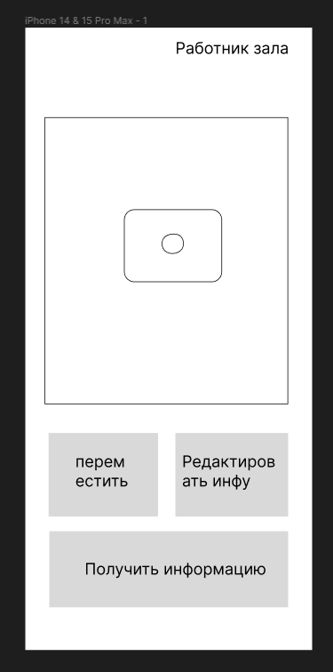

(Рисунок 1 - Макет 1)

Функции:

-Сканирование артикула камерой, а далее три действия на выбор

1) Обновление общей информации об одежде

2) Быстрое изменение статуса одежды (на витрине\на складе)

3) Прочтение информации и комментариев о вещи

Макет 2 – Веб страница сотрудника, стоящего за кассовым аппаратом. Аналогично сотруднику зала имеет возможность сканировать камерой устройства штрих код товара, чтобы в дальнейшем выполнить контекстные действия

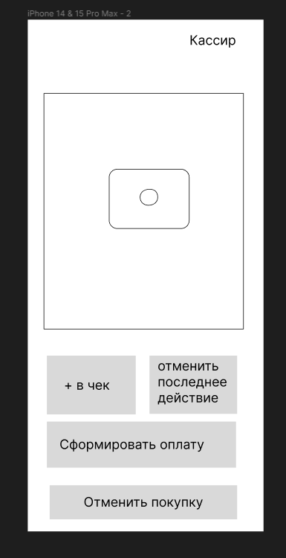

(Рисунок 2 - Макет 2)

Функции:

1) сканирование с помощью камеры телефона артикула товара

2) Добавление отсканированного товара в корзину

3) Отмена последнего действия, на случай случайного нажатия кнопки

4) сформировать оплату (выбирается форма оплаты. Если безнал, формируется запрос на создание qr-кода или терминала оплаты. Если наличными, информация о покупке отправляется в базу для формирования отчетностей)

5) Отмена покупки, если покупатель отказался от товара

Макет 3 – Кабинет директора. В этой странице веб-приложения Директор или менеджер точки может регулировать и наблюдать за процессами, описанных в отчетностях компании.

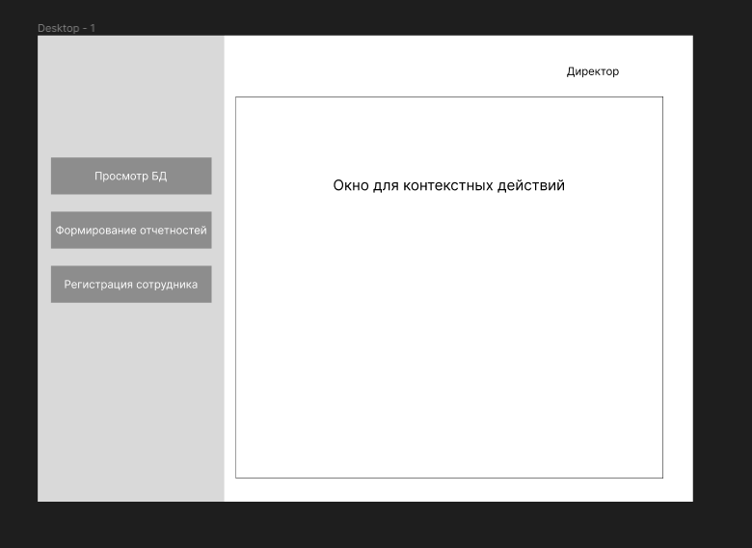

(Рисунок 3 - Макет 3)

Функции:

1) Доступ к базам данных компании и ее отчетностям (Инвентаризации, информации о наличии товара на витринах)

2) Формирование отчетностей (Продажи за день, месяц, N последних дней, изменений состояний товара (‘’на витрине” или “на складе”))

3) Регистрация новых сотрудников и редактирование их полномочий

Макет 4 – Форма авторизации встречает пользователя системы каждый первый вход в систему за сутки. Пользователь долженн ввести свои логин и пароль, после чего будет перенаправлен на соответствующую роли сотрудника страницу в приложении.

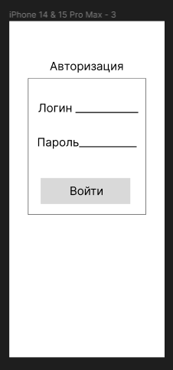

(Рисунок 4 - Макет 4)

Функции

-Ввод данных

-кнопка входа

Макет 5 – пример полученной информации по кнопке “получить информацию”

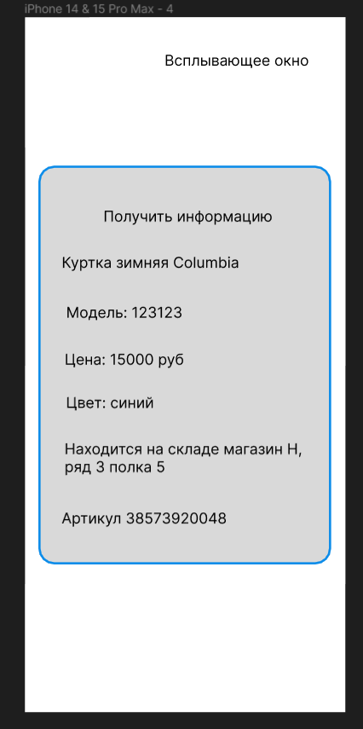

(Рисунок 5 - Макет 5)

Макет 6 – маленькие уведомления, которые получает кассир, нажимая на кнопки “+в чек”, ‘отменить последнее действие’, “Сформировать оплату”, “Отменить покупку” на странице

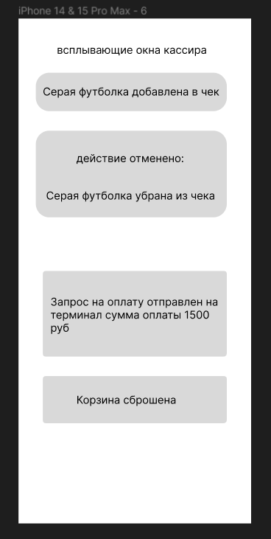

(Рисунок 6 - Макет 6)

Макет 7 – Просмотр баз данных и их редактирование директором.

Функции:

- просмотр информации инвентаризации, журнала аудита , о сотрудниках.

- внесение изменений в таблицы

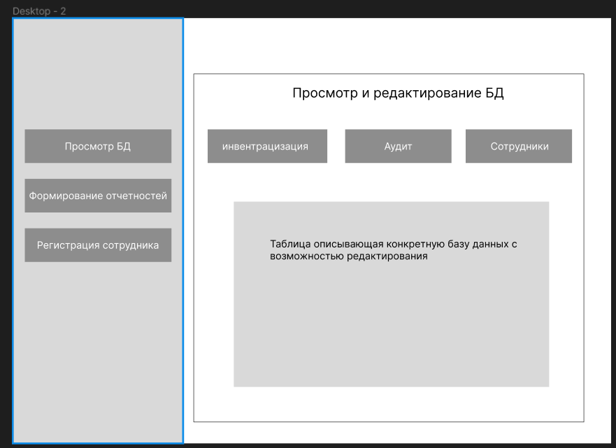

(Рисунок 7 - Макет 7)

Макет 8 – в этом меню директор может загрузить отчетности за определенный период

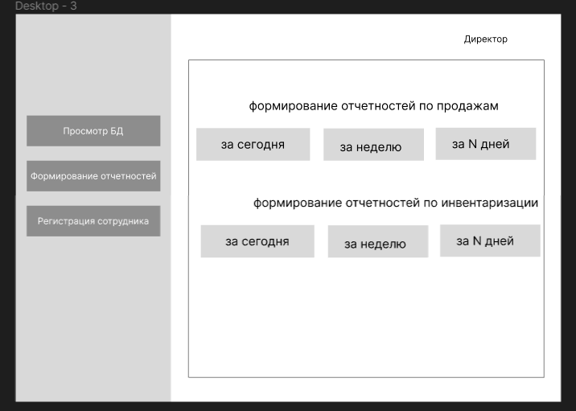

(Рисунок 8 - Макет 8)

Макет 9

Возможность зарегистрировать нового сотрудника, после чего его данные будут находиться в базе данных компании о сотрудниках

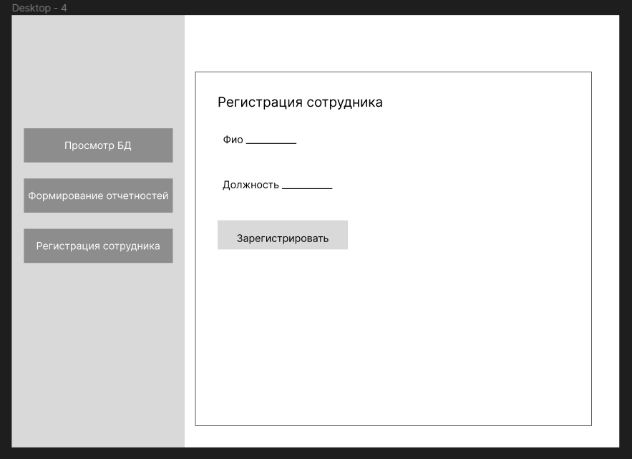

(Рисунок 9 - Макет 9)

# Приложение 2

**«Чек оплаты»**

**************************

* ООО “Н” *

* Г. Санкт-Петербург *

* Ул. «Г» *

* Тел – 8(992)-00-00 *

**************************  
Кассовый чек/приход N док: xxxx

Кассир:

Товар

Аритикул

Куртка М мужская

2800.00 X 1 шт =2800.00 руб

Цена 2800.00 руб Скидка 0 руб

Ндс 20%

Общество с ограниченной ответственностью

“Н”

191000, Ленинградская область, гор

Санкт-Петербург

--------------------------------------------------------

Спасибо за покупку!

Приложение 3

Заявление возврата товара

______________________________________________

(наименование/Ф.И.О. продавца)

адрес: _______________________________________

от _______________________________________

(Ф.И.О. потребителя)

адрес: ______________________________________,

телефон: _______________, факс: ______________

адрес электронной почты: _____________________

**ЗАЯВЛЕНИЕ**

об отказе от исполнения договора купли-продажи

и возврате продавцом уплаченной за товар денежной суммы

в связи с невозможностью обмена товара надлежащего качества

по причине отсутствия аналогичного товара в продаже

«___»_________ ____ г. ________________________ (Ф.И.О. потребителя) приобрел у ____________________ (наименование/Ф.И.О. продавца) товар __________________________ _________________________________ (наименование, вид, марка, артикул) (далее – Товар) по цене ___________ (_____________________________) рублей, что подтверждается договором ___________________ (или: товарным чеком, кассовым чеком, др.) № _______________.

Товар был оплачен ________________ (Ф.И.О. потребителя) полностью «___»________ ____ г., что подтверждается ______________________________________________________.

Вместе с тем указанный товар не подошел по форме (или габаритам/фасону/расцветке/ размеру/комплектации), а именно: ________________________.

Указанный товар в употреблении не был, сохранены его товарный вид, потребительские свойства, пломбы, фабричные ярлыки, а также имеется товарный чек (или кассовый чек; подтверждающий оплату указанного товара документ, а именно: ___________________).

При таких обстоятельствах, согласно абз. 2 п. 1 ст. 25 Закона Российской Федерации от 07.02.1992 № 2300-1 «О защите прав потребителей», покупатель вправе в течение четырнадцати дней, не считая дня его покупки, обменять товар на аналогичный товар у продавца, у которого этот товар был приобретен.

Вместе с тем аналогичный товар у ________________________ (наименование/Ф.И.О. продавца) отсутствует, что подтверждается _________________________________________.

В соответствии с п. 1 ст. 25 Закона Российской Федерации от 07.02.1992 № 2300-1 «О защите прав потребителей» потребитель вправе обменять непродовольственный товар надлежащего качества на аналогичный товар у продавца, у которого этот товар был приобретен, если указанный товар не подошел по форме, габаритам, фасону, расцветке, размеру или комплектации.

В соответствии с п. 2 ст. 25 Закона Российской Федерации от 07.02.1992 № 2300-1 «О защите прав потребителей» в случае, если аналогичный товар отсутствует в продаже на день обращения потребителя к продавцу, потребитель вправе отказаться от исполнения договора купли-продажи и потребовать возврата уплаченной за указанный товар денежной суммы.

Требование потребителя о возврате уплаченной за указанный товар денежной суммы подлежит удовлетворению в течение трех дней со дня возврата указанного товара.

В соответствии с п. 1 ст. 502 Гражданского кодекса Российской Федерации покупатель вправе в течение четырнадцати дней с момента передачи ему непродовольственного товара, если более длительный срок не объявлен продавцом, обменять купленный товар в месте покупки и иных местах, объявленных продавцом, на аналогичный товар других размера, формы, габарита, фасона, расцветки или комплектации, произведя в случае разницы в цене необходимый перерасчет с продавцом.

При отсутствии необходимого для обмена товара у продавца покупатель вправе возвратить приобретенный товар продавцу и получить уплаченную за него денежную сумму.

Требование покупателя об обмене либо о возврате товара подлежит удовлетворению, если товар не был в употреблении, сохранены его потребительские свойства и имеются доказательства приобретения его у данного продавца.

Товар был возвращен _____________________ (Ф.И.О. потребителя) «___»___________ ____ г., что подтверждается ______________________________________________________.

На основании вышеизложенного, в соответствии с п. п. 1, 2 ст. 25 Закона Российской Федерации от 07.02.1992 № 2300-1 «О защите прав потребителей», п. 1 ст. 502 Гражданского кодекса Российской Федерации настоящим заявляю об отказе от исполнения Договора купли-продажи от «___»__________ ____ г., прошу вернуть уплаченную за товар денежную сумму в связи с _____________________ и отсутствием аналогичного товара в продаже в срок до «___»_______ ____ г. в размере _______ (__________________) рублей в следующем порядке: ________________________________________________.

В случае полного или частичного отказа в удовлетворении настоящего требования (претензии) в указанный срок потребитель будет вынужден обратиться с исковым заявлением в суд общей юрисдикции в установленном порядке для защиты своих прав и законных интересов.

Приложение:

1. Документы, подтверждающие приобретение и оплату товара.

2. Документы, подтверждающие отсутствие аналогичного товара у продавца.

3. Документы, подтверждающие возвращение товара продавцу.

4. Расчет суммы требования (претензии).

5. Доверенность представителя от «___» __________ ____ г. № ___ (если требование (претензия) подписывается представителем потребителя).

6. Иные документы, подтверждающие доводы заявителя.

«___»___________ ____ г.

Потребитель (представитель):

______________/______________/

(подпись) (Ф.И.О.)

Приложение 4

Оперграммы

|  |  |  |  |  |
| --- | --- | --- | --- | --- |
| Процесс | Кассир | Работник зала | Директор | Клиент |
| 1. Создание документа |  |  |  |  |
| 1. Внесение данных о покупке |  |  |  |  |
| 1. Внесение в базу данных |  |  |  |  |
| 1. Передача в архив и архивирование |  |  |  |  |
| 1. Передача копии клиенту |  |  |  |  |

Таблица 1 – Оперграмма Кассового чека

|  |  |  |  |  |
| --- | --- | --- | --- | --- |
| Процесс | Кассир | Работник зала | Директор | Клиент |
| 1. Создание документа |  |  |  |  |
| 1. Передача документа кассиру |  |  |  |  |
| 1. Вызов Директора |  |  |  |  |
| 1. Проверка заявления и сверка с базой данных инвентаризации |  |  |  |  |
| 1. Сохранение заявления в архив |  |  |  |  |

Таблица 2 - Оперграмма заявления о возврате

Приложение 5

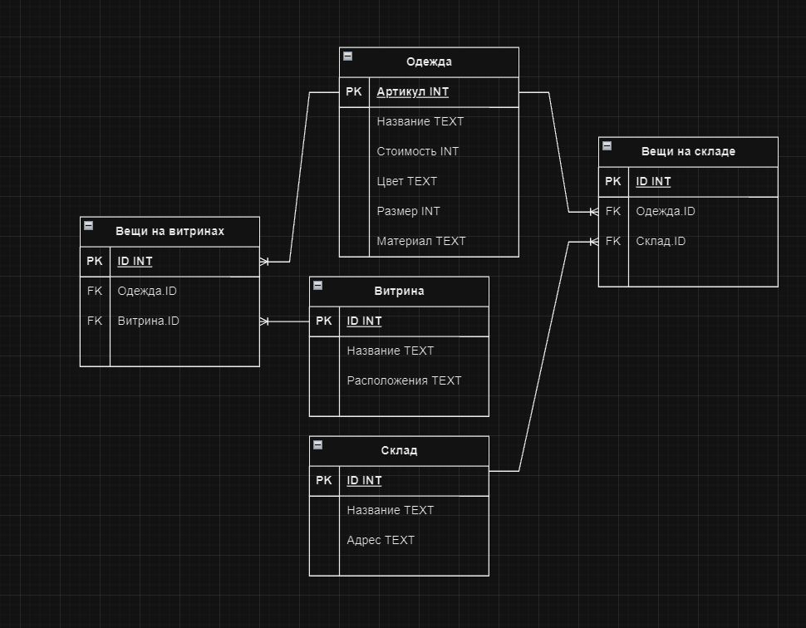

Рисунок 10 - Концептуальная модель данных

Приложение 6

Диаграмма процесса разработки автоматизированной системы

* A0 Разработка автоматизированной системы инвентаризации
* А1 Обсуждение с заказчиком
* А1.1 Определение ожидаемых результатов
* А1.2 Согласование графика и ресурсов
* А1.3 Формирование команды проекта
* А1.4 Утверждение проекта
* А2 Проектирование модулей системы
* А2.1 Проектирование архитектуры системы
* А2.2 Выбор технологий
* А2.3 Создание плана разработки и тестирования
* Диаграмма потоков данных модулей программы
* А3.1 Сканирование артикула с камеры
* А3.2 получение информации о товаре
* А3.3 Изменение информации о товаре
* А3.4 Нажатие кнопки +в Чек
* А3.5 отмена последнего действия
* А3.6 Сформировать оплату
* А3.7 Просмотр базы данных директором
* А3.8 Регистрация нового сотрудника
* А3.9 Формирование отчетностей
* А3.10 Идентификация пользователя

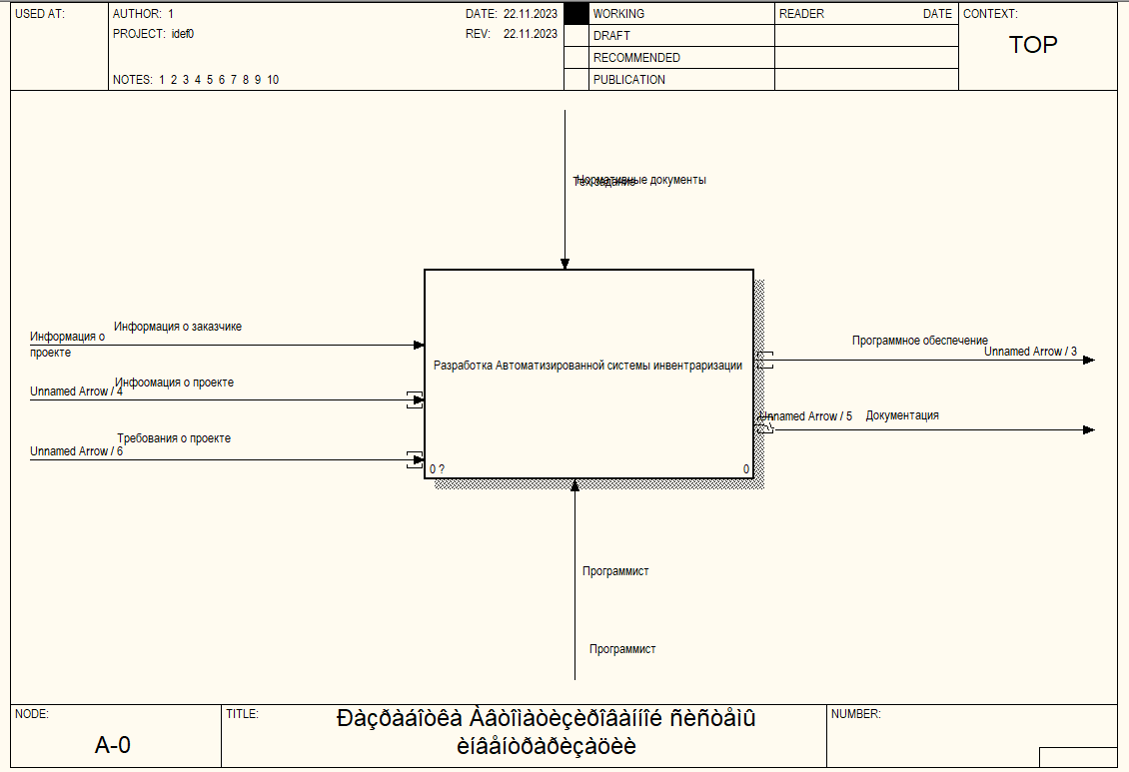

Рисунок 1 – Диаграмма А0

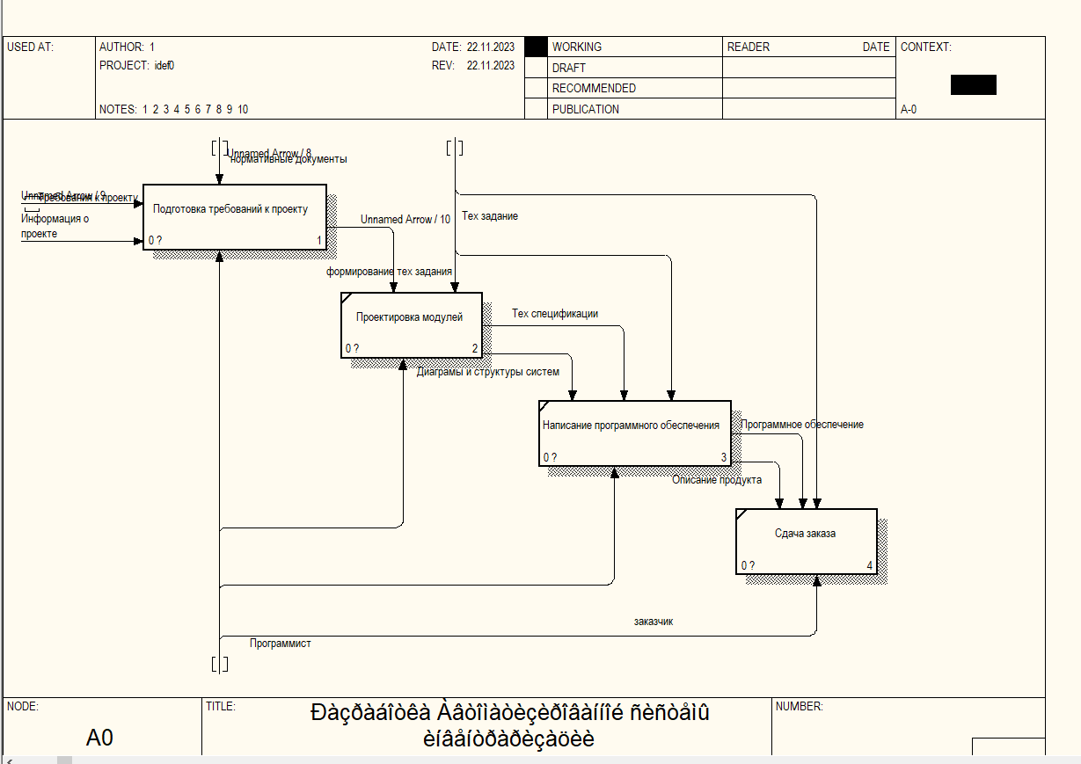 Рисунок 2 – Декомпозиция А0

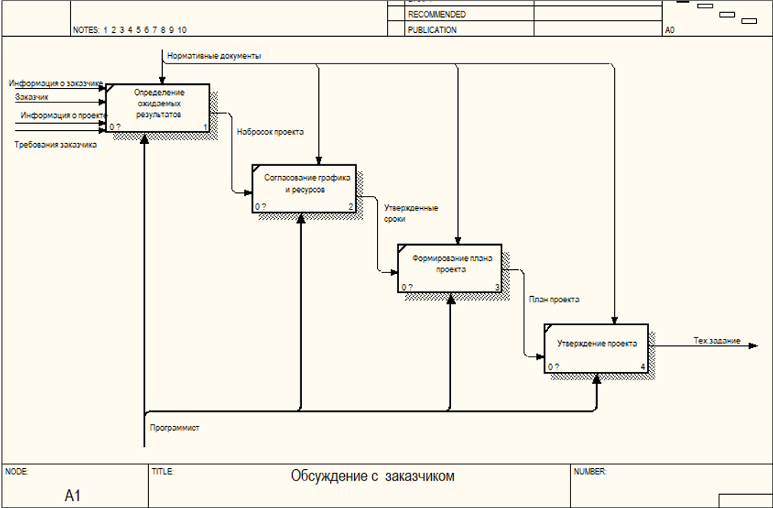 Рисунок 3 – Декомпозиция А1

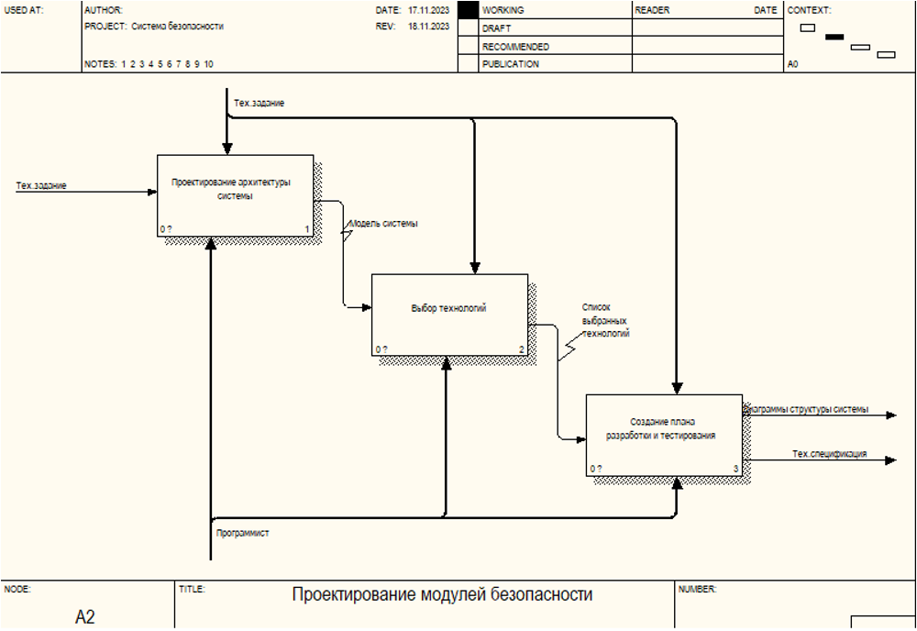

Рисунок 4 – Декомпозиция А2

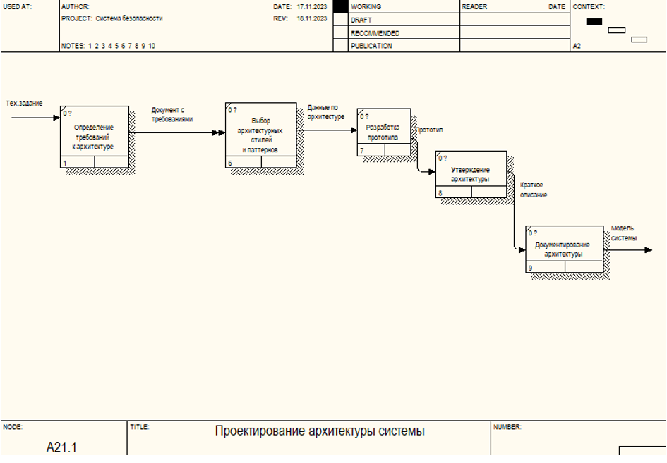

Декомпозиция А2.1

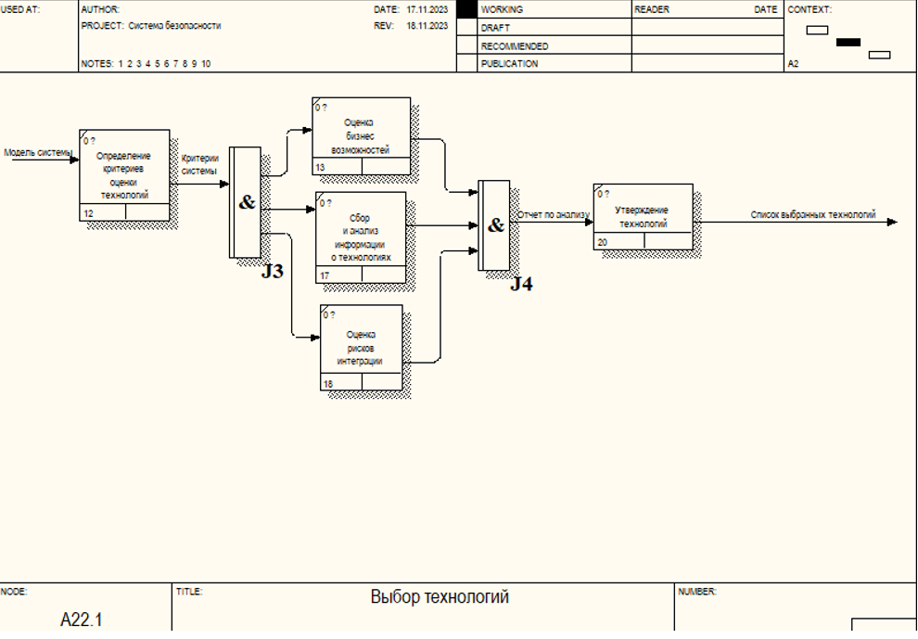 Декомпозиция А2.2

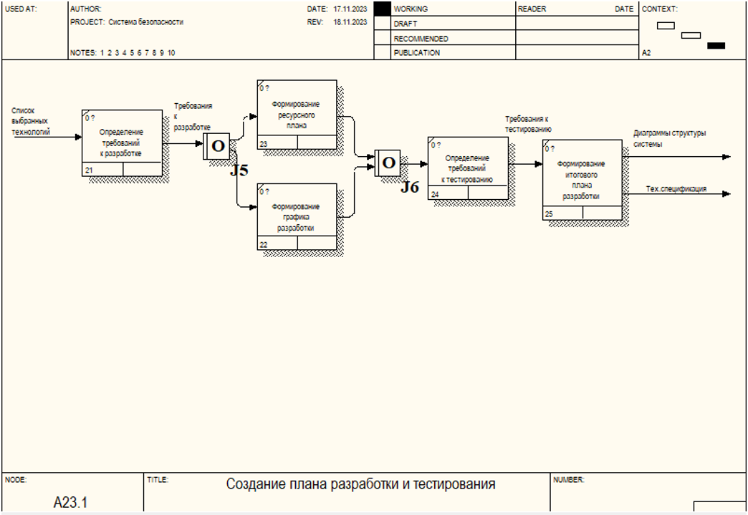 Декомпозиция А2.3

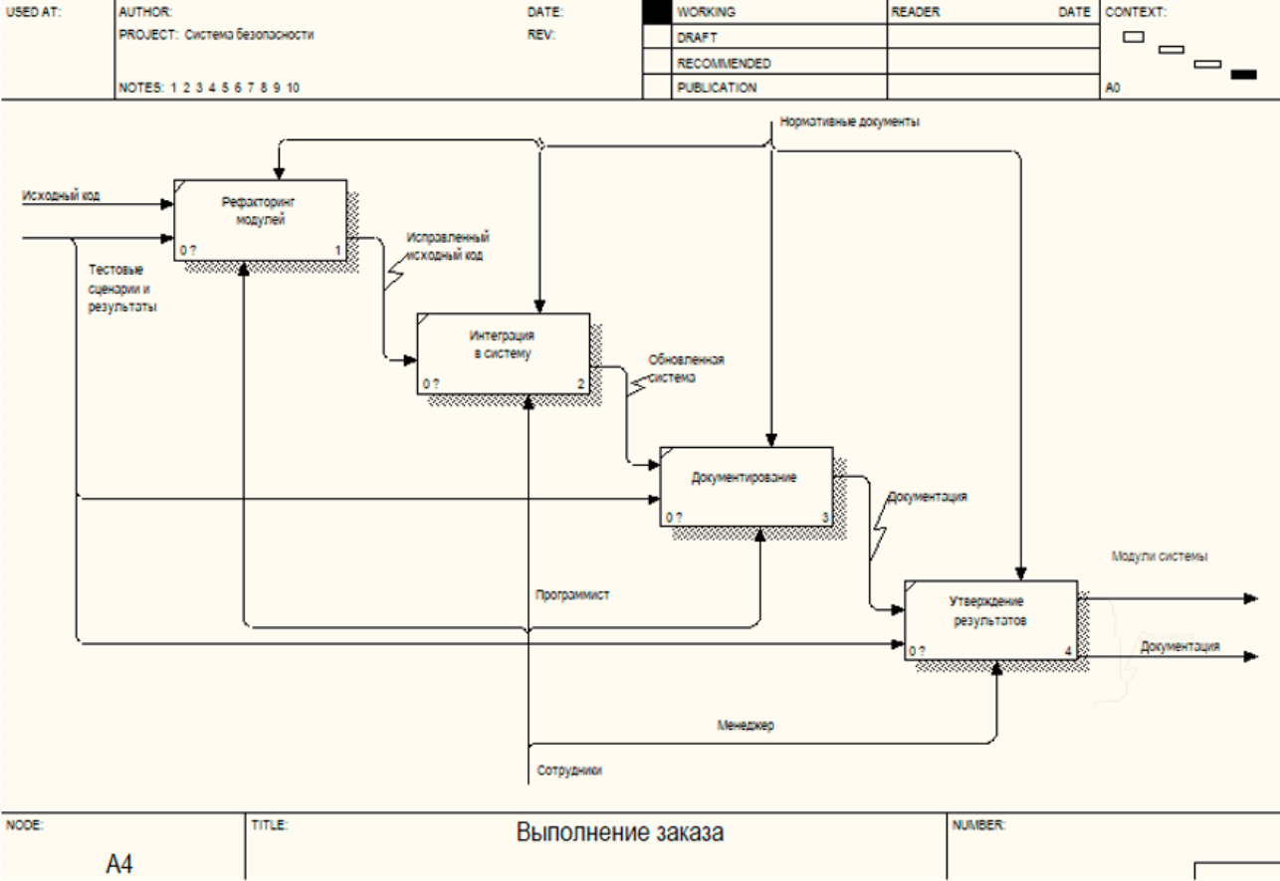

Декомпозиция А4

Функции программы

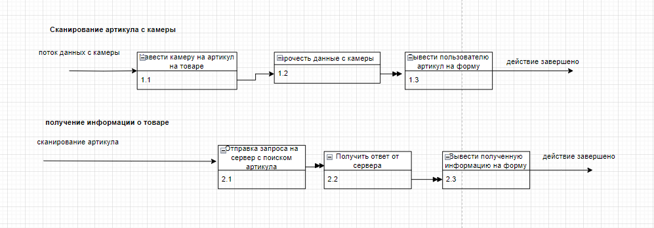

Рисунок 13 – функции программы

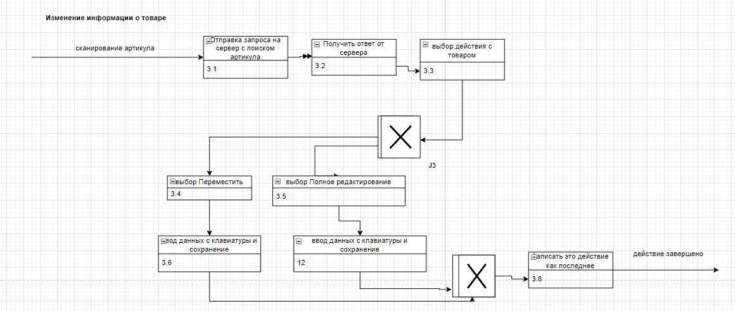

Рисунок 14 – функции программы

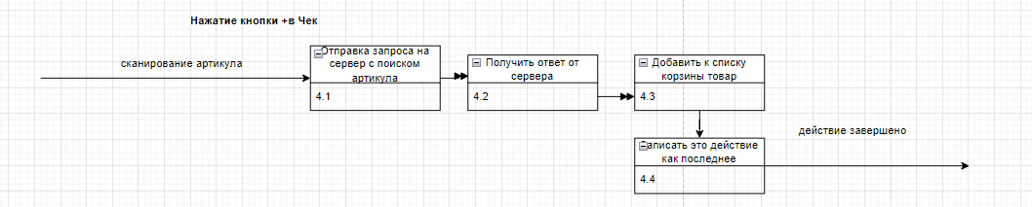

Рисунок 15 – функции программы

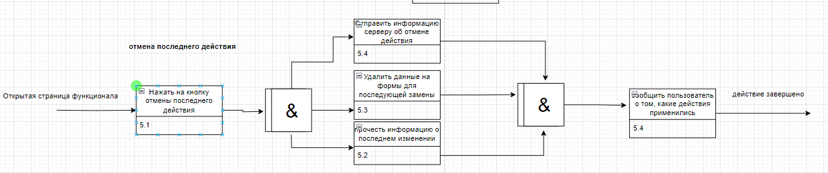

Рисунок 16 – функции программы

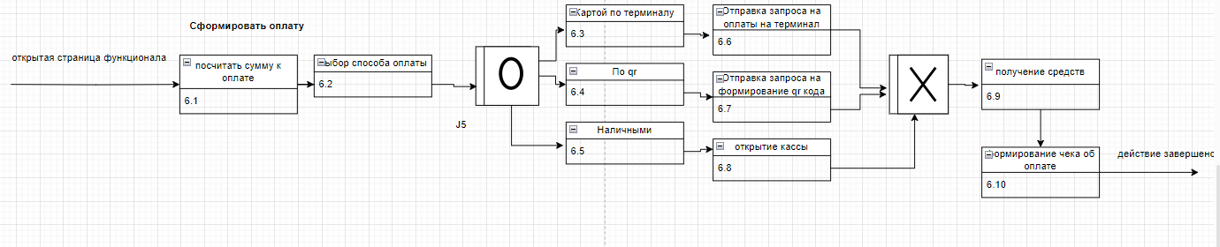

Рисунок 17 – функции программы

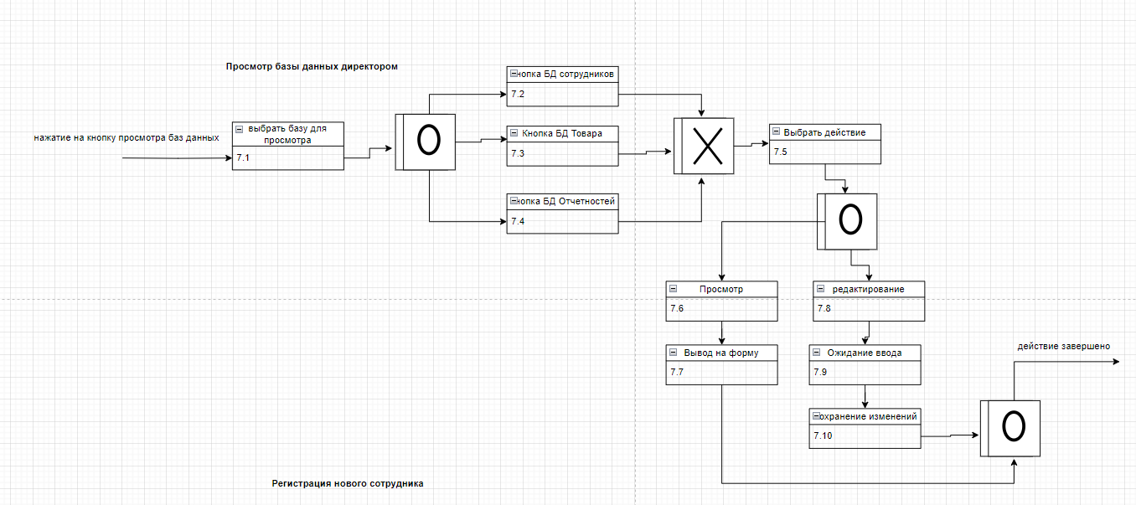

Рисунок 18 – функции программы

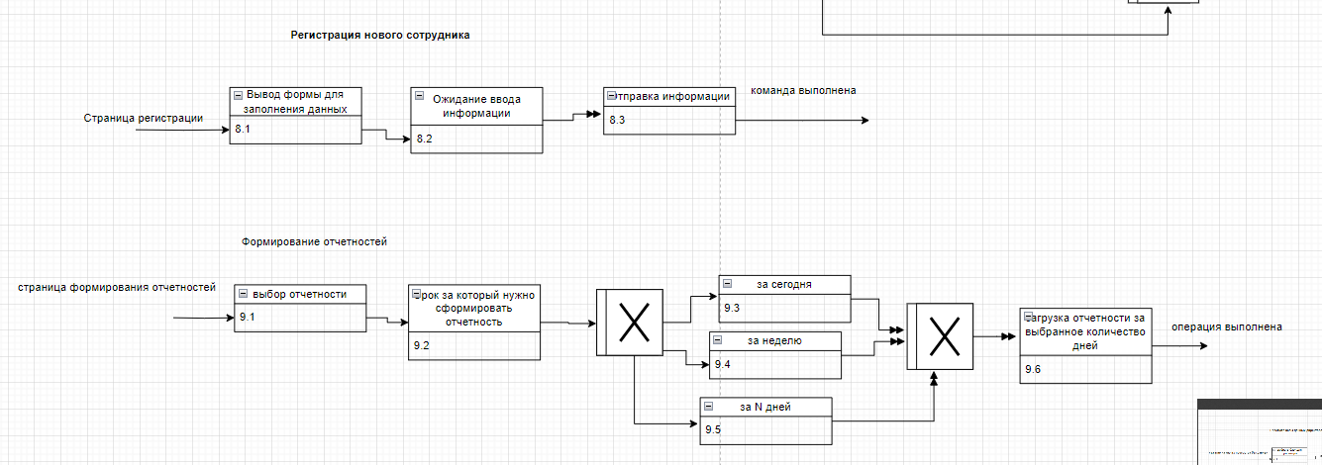

Рисунок 19 – функции программы

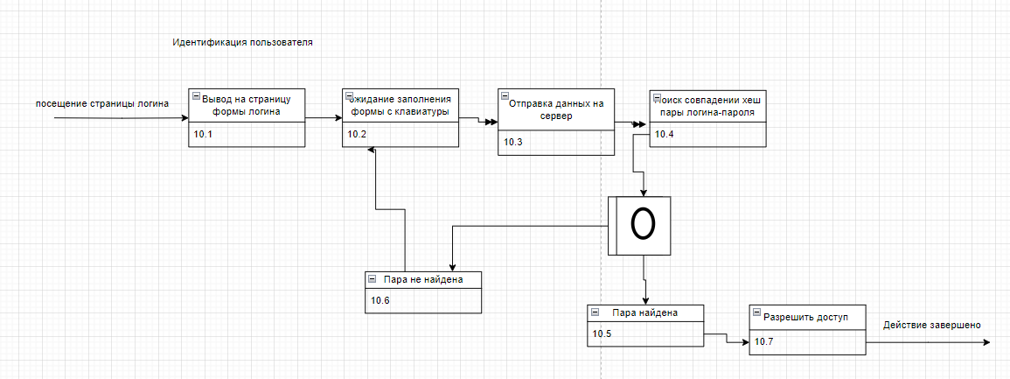

Рисунок 20 – функции программы

Приложение 7

**Диаграмма развертывания**

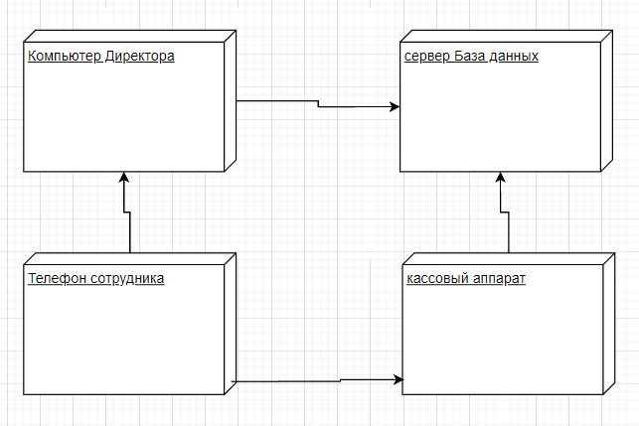

Рисунок 21 – диаграмма развертывания

**Диаграмм пакетов**

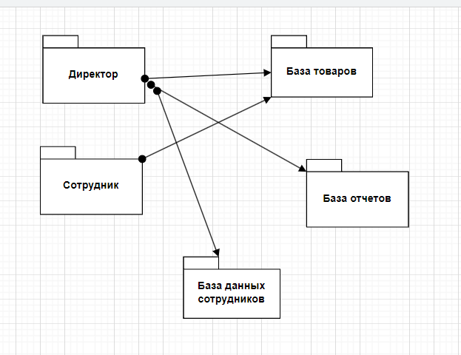

Рисунок 22 – диаграмма пакетов

**Диаграмма состояния товара**

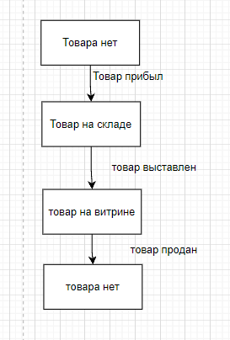

Рисунок 23 – состояние сущностей

**Use-case диаграмма**

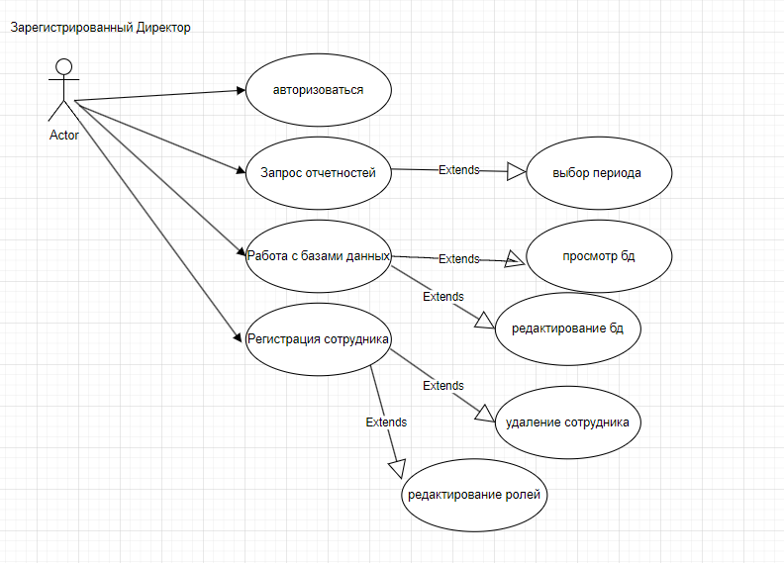

Рисунок 24 – Usecase диаграмма для директора

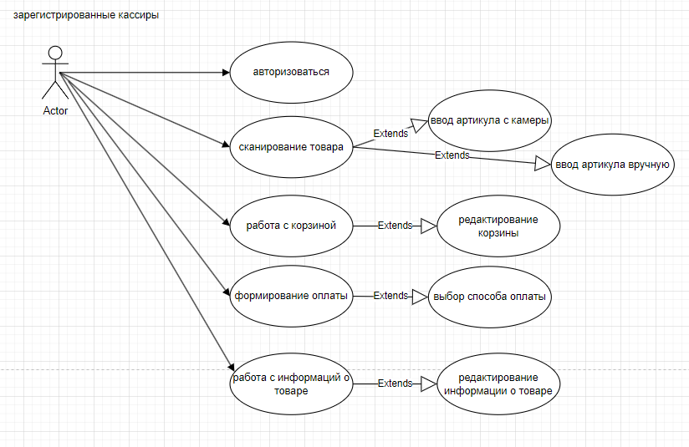

Рисунок 25 – Usecase диаграмма для кассира

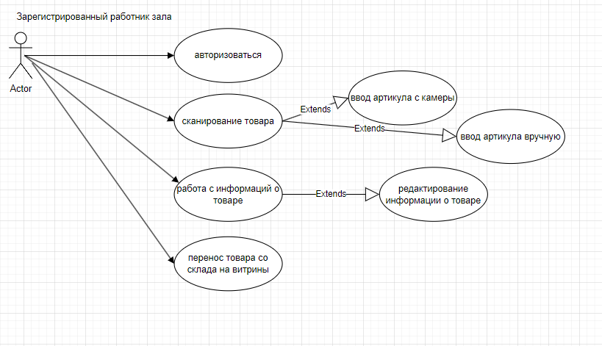

Рисунок 26 – Usecase диаграмма для работника зала

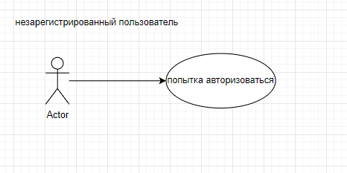

Рисунок 27 – Usecase диаграмма для незарегистрированного пользователя

**Диаграмма действий**

**авторизация**

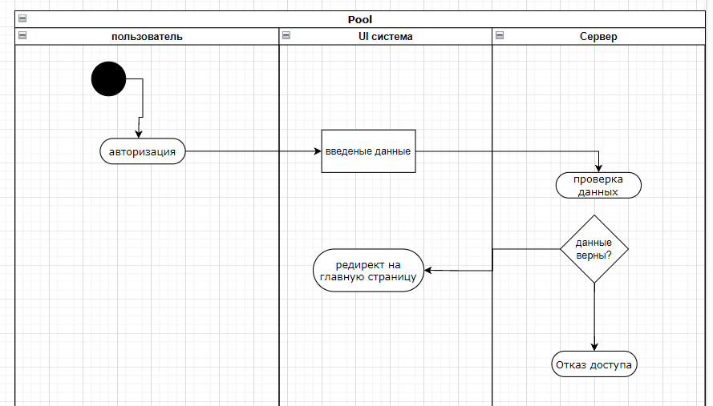

Рисунок 28 – диаграмма действий для авторизации

**Поиск информации о товаре**

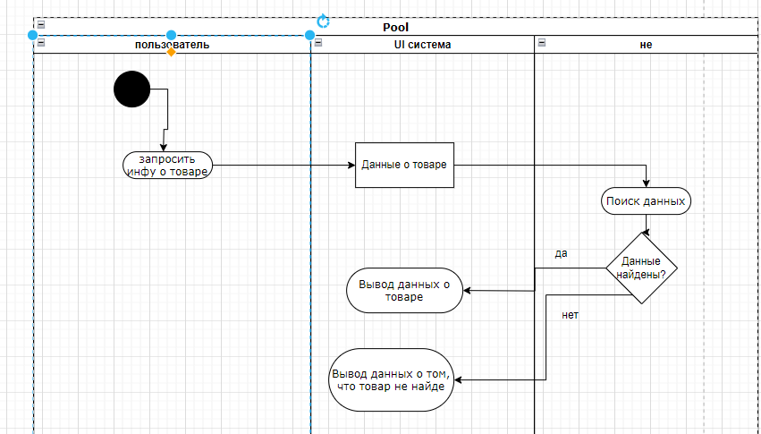

Рисунок 28 – диаграмма действий для поиска товара

**Редактирование данных о товаре**

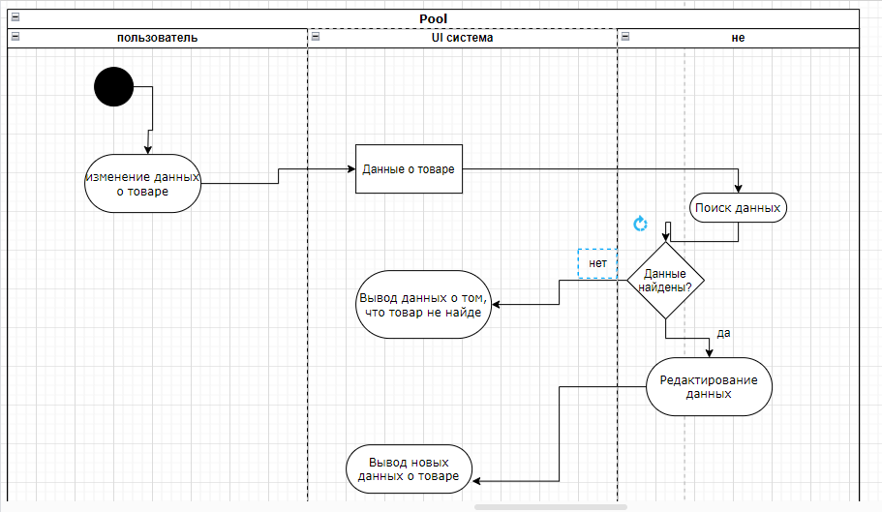

Рисунок 29 – диаграмма действий для редактирования данных о товаре

**Запрос отчетностей**

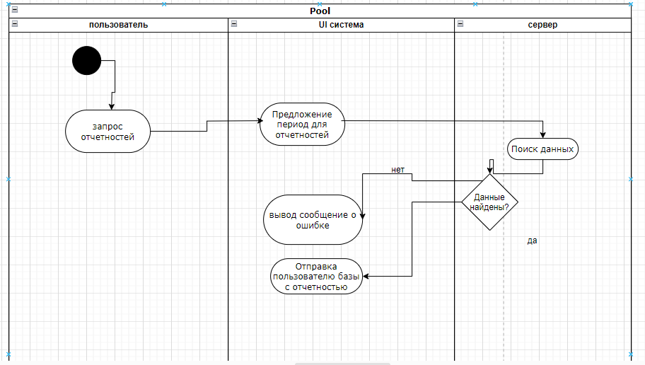 Рисунок 30 – диаграмма действий для запроса отчетностей

**Диаграмма последовательностей**

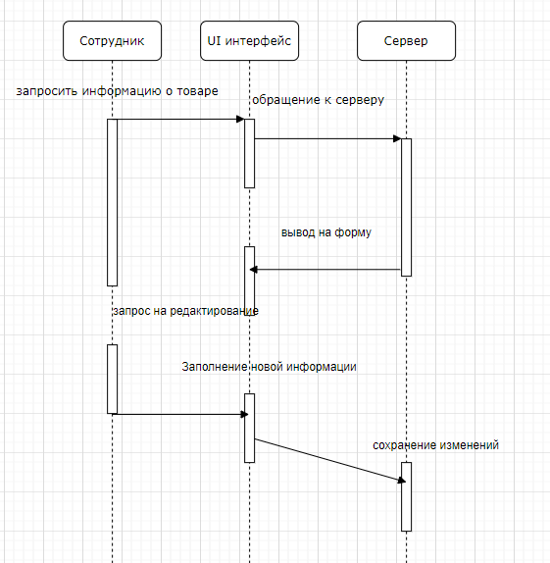

Рисунок 31 – диаграмма последовательнсотей

**Диаграмма классов**

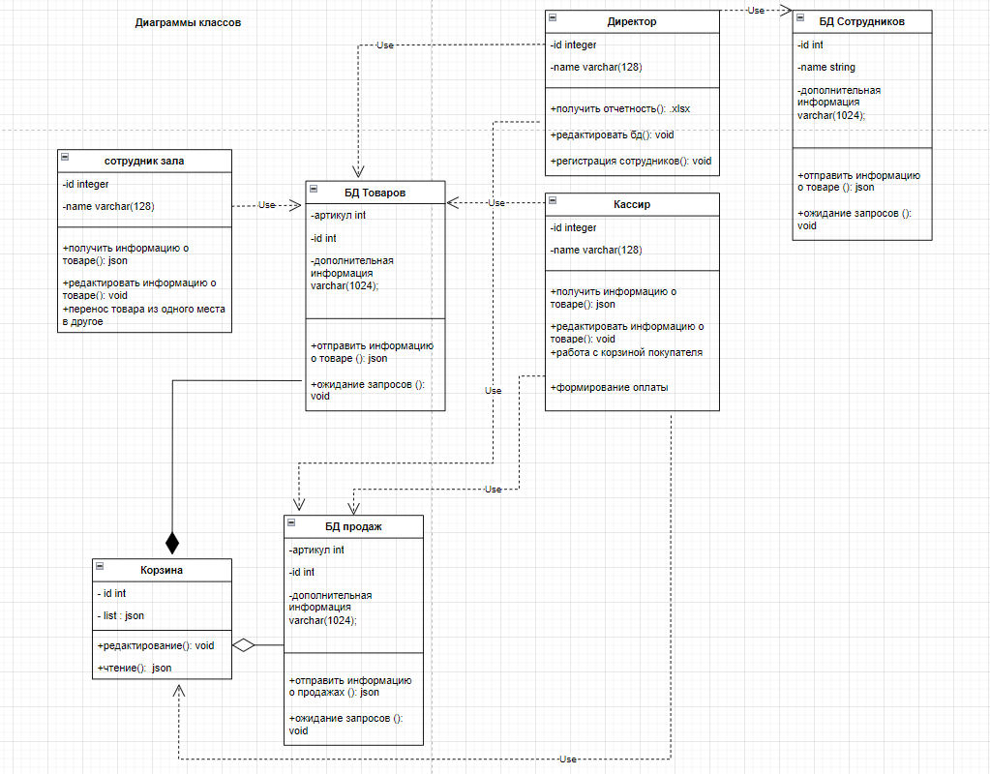

Рисунок 32 – диаграмма классов